DMGO Kamerverhuur Almere
DMGO Kamerverhuur
D-Housing Kamerverhuur
CentraalWonen Almere
DMGO KamerSelect

Bezoekadres en routebeschrijving

Ons bezoekadres is:

DMGO Kamerverhuur Almere
Musicalstraat 32A
1323 VP Almere – Muziekwijk

Bij ons dien je een afspraak te hebben voordat je langs komt. Wij zijn vaak niet op kantoor aanwezig omdat wij aan het werk zijn in de woningen.

Wanneer je met de trein komt kan deze routebeschrijving je helpen:

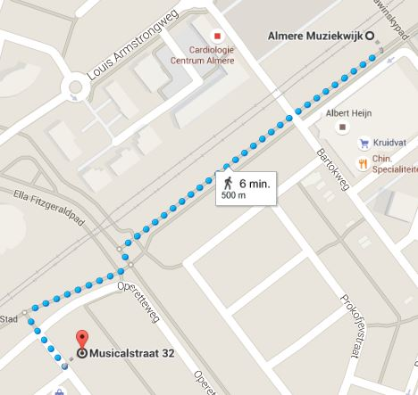
- Uitstappen op NS Muziekwijk.

- Loop richting Albert Heijn en vervolgens in de treinrichting naar Amsterdam.
Spoorbaan

- Vanaf hier is het 6 minuten lopen naar ons kantoor, Let op! Wij zitten op 32A.

Wanneer je met de bus komt kan deze routebeschrijving je helpen:

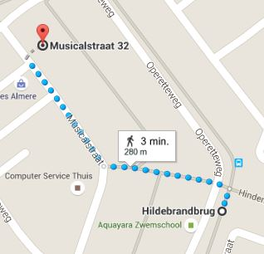
- Uitstappen op Operetteweg.

- Let op!, wij zitten op 32A.

